2020年文昌湖区
国民经济和社会发展统计公报

2020年，面对疫情防控和经济下行的双重压力，全区上下在区工委、管委会的坚强领导下，积极应对风险挑战，统筹疫情防控和经济社会发展，扎实做好“六稳”“六保”工作，聚力落实“六大赋能行动”、高质量发展“十二大攻坚行动”和十五大重点改革攻坚事项，全面实现复工复产，经济恢复好于预期，全区经济社会发展保持了平稳健康发展态势。

一、综 合

2020年，全区完成一般公共预算收入2.24亿元，同比增长8.22%；一般公共预算支出4.54亿元，同比增长1.8%。完成规上工业总产值32.57亿元，同比下降11.1%；规上工业增加值同比下降14.2%；营业收入32.36亿元，同比下降14.85%；利润总额0.68亿元，同比下降16.28%。全区固定资产投资完成20.3亿元，同比增长9.75%。限上批零业实现销售额2.74亿元，同比下降17%；住餐业营业额2103万元，同比增长1.1%。全区具有建筑业资质等级企业2家，建筑业总产值完成6501万元，同比增长5272.7%。新增“四上”企业7家。全年商品房销售面积11.8万平方米，同比增长176.23%；商品房销售额达6.6亿元，同比增长94.34%。
全区招商引资到位资金11.89亿元（不含外资），外资到位资金62万美元；与无锡灵山集团签订战略合作协议，签约“齐文化传承创新示范区文昌湖项目”。
全区拥有山东省名牌产品1个，年末各类市场主体总数达到3729户，比上年增加8.18%。全区各类市场主体总注册资本(金)为132.61亿元，比上年增加10.7%。户均注册资本（金）约为355.62万元，比上年户均注册资本（金）381.25万元减少6.72%。

图1：
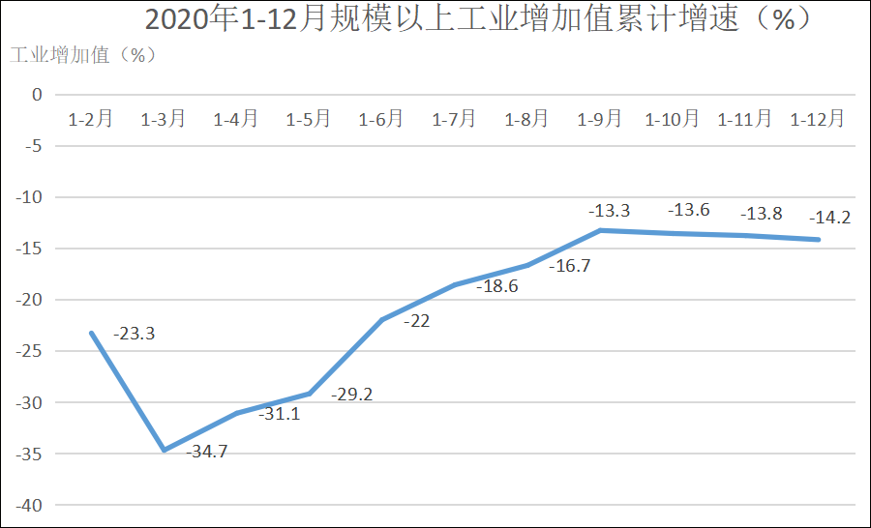

图2：
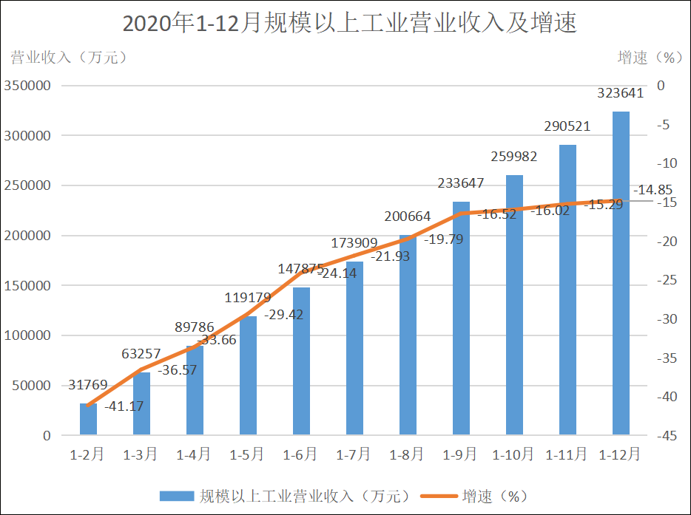

图3：
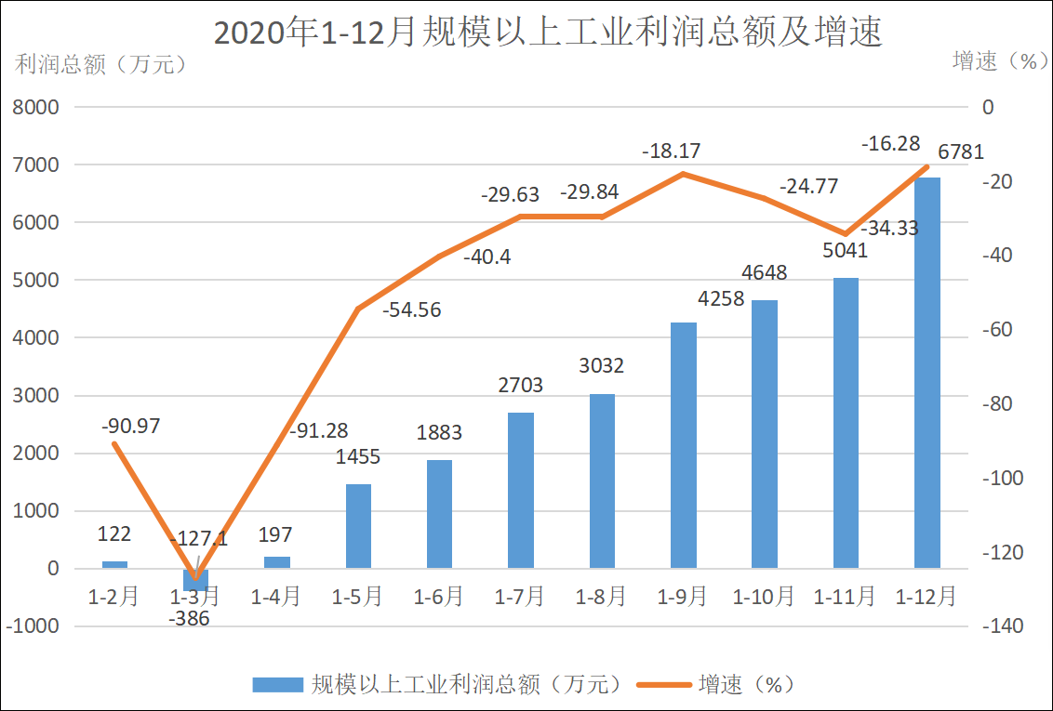
二、新旧动能转换与创新

2020年，全区共实施新旧动能转换与创新项目38个，其中总投资49亿元的9个项目列入市重大项目，完成投资11亿元。“四强”产业增加值同比增长0.43%，占全区规上工业增加值比重达47.03%。高新技术产业产值占规模以上工业产值比重达34%，同比增长4.8%。新增国家制造业单项冠军企业1家，省级专精特新企业1家，省市瞪羚企业各1家，省首台（套）技术装备和关键核心零部件及生产企业2家，省级创新平台1家，市级创新平台2家，高新技术企业3家，年内认定科技型中小企业8家。全区高新技术企业累计达到8家，省级创新平台4家，市级创新平台6家，荣获市重大科技成果三等奖企业1家。

三、固定资产投资

2020年，全区固定资产投资完成20.3亿元，同比增长9.75%。其中基础设施投资（含棚户区改造）、民间投资、工业技改投资分别下降32.06%、11.5%、50.23%。共有在库项目35个，其中5000万元以上项目15个，完成投资14.04亿元，同比下降11.1%；5000万元以下项目15个，完成投资1.55亿元，同比增长31.54%；房地产项目5个，完成投资4.7亿元，同比增长207.87%。全年商品房销售面积11.8万平方米，同比增长176.23%；商品房销售额达6.6亿元，同比增长94.34%。

四、内外贸易

2020年，全区社会消费品零售总额下降2.67%；实现进出口总额4.23亿元，比上年下降20.2%；其中进口总额2.41亿元，比上年增长8.4%，出口总额1.82亿元，比上年下降40.8%。

五、财政、税收

2020年，全区完成一般公共预算收入2.24亿元，同比增长8.22%。其中，税收收入1.96亿元，占一般公共预算收入的比重达87.62%，比上年下降2.04个百分点。全年一般公共预算支出4.54亿元，同比增长1.8%。

- 农业

2020年全区实现农林牧渔业总产值1.6亿元。小麦播种面积为6663亩，玉米播种面积为8621亩。全区拥有市级以上农业龙头企业1家，登记注册农民专业合作社74个，比上年新增34个。有效期内“三品一标”认证产品14个（无公害认证农产品），增加7个。

七、教育、卫生、体育

年末，全区普通中学、小学数量分别为2所、3所，在校学生数分别为1544人、1876人，学校教职工人数达364人，学校毕业人数达1194人；全年完工新改扩建幼儿园1处，建成义务教育学校共同体5个、学前教育发展共同体1个；教育投资项目3个，投资费用为2100万元。
全区设2处镇卫生院，床位75张；村卫生室63家；全区卫生专业技术人员192人；2020年全年办理健康证1843份，承担全区5.6万居民的基本医疗和国家基本公共卫生服务。商家卫生院新院区建设项目投资5200万元，占地面积7670平方米。
2020年全区中小学在各项比赛中共获得138枚奖牌，成功承办3场主场赛事。

八、城乡建设

年内新建城市道路0.6公里，改造道路2.7公里，雨水管道新增0.6公里；居民使用天然气总户数4200户，增加600户；集中供热面积30万平方米，增加5万平方米；2020年，全区建成停车场1处。
九、资源、环境和安全生产

年末全区土地面积13.58万亩，其中农用地10.23万亩，建设用地3.09万亩，未利用土地0.27万亩。农业用地中，耕地面积1.77万亩；建设用地中，城镇村及工矿用地2.21万亩，交通运输及水利设施用地0.88万亩。拥有省级湿地公园1处。
2020年全区多年平均水资源总量1855万立方米，多年平均地下水资源量903万立方米。全社会用水量908万立方米，增加80万立方米。其中，生活用水130万立方米，工业用水86万立方米，农业用水398万立方米，生态用水294万立方米。
年末全区空气质量良好天数212天，良好率57.9%。主要污染物SO₂、CO同比分别改善5%、14.3%，环境空气SO₂、NO₂、PM2.5三项污染物，按计划完成省政府下达的年度目标。全区主要河流断面COD和氨氮平均浓度分别为16.9mg/L、0.452mg/L，达到地表水Ⅲ类水标准。
全区拥有测震台1个，地震应急避难场所2处；全年共发生生产安全亡人事故1起，死亡1人。

十、就业、人才

2020年实现城镇新增就业491人，完成全年目标任务的106.74%，实现失业人员再就业117人，其中困难群体再就业51人。年末城镇登记失业率为3.19%，比上年提高0.77个百分点。
落实“人才金政37条”，举办“名校人才直通车”系列活动，达成就业意向140人次，赴山东大学、吉林大学、重庆大学、四川大学、青海大学等名校开展“名校人才特招行动”，签约34人。

十一、人口和居民生活

年末全区常住人口6.11万人，其中，城区常住人口0.34万人。户籍人口总户数1.91万户，总人口5.61万人。其中，男性2.73万人，女性2.88万人。出生人口0.05万人，死亡人口0.04万人，人口自然增长率为0.23‰。
年末全区城乡居民养老保险、城镇职工养老保险、城乡居民医疗保险、城镇职工医疗保险参保人数分别达2.5万人、0.67万人、4.3万人、0.59万人。全年共收缴养老保险费4200万元，发放养老金4600万元。

